Тема: Алгоритм
Алгоритм – это определенная последовательность действий, которая приводит к достижению того или иного результата. Составляя алгоритм, детально прописывают каждое действие исполнителя, которое в дальнейшем приведет его к решению поставленной задачи.
Довольно часто алгоритмы используют в математике для решения тех или иных задач. Так, многим известен алгоритм решения квадратных уравнений с поиском дискриминанта.
Свойства
Прежде чем рассматривать виды алгоритмов в информатике, необходимо выяснить их основные свойства. Среди основных свойств алгоритмов необходимо выделить следующие:
- Детерминированность, то есть определенность. Заключается в том, что любой алгоритм предполагает получение определенного результата при заданных исходных.
- Результативность. Означает, что при наличии ряда исходных данных после выполнения ряда шагов будет достигнут определенный, ожидаемый результат.
- Массовость. Написанный единожды алгоритм может использоваться для решения всех задач заданного типа.
- Дискретность. Она подразумевает, что любой алгоритм можно разбить на несколько этапов, каждый из которых имеет свое назначение.
Способы записи
- Словестный.
- Формульно-словестный.
- Графический.
Язык алгоритма.
Наиболее часто изображают алгоритм в виде блок-схемы, используя специальные обозначения, зафиксированные ГОСТами.
Основные виды
Выделяют три основных схемы:
- Линейный алгоритм.
- Ветвящийся алгоритм, или разветвленный.
- Циклический.
Линейный
Наиболее простым в информатике считается линейный алгоритм. Он предполагает последовательность выполнения действий.
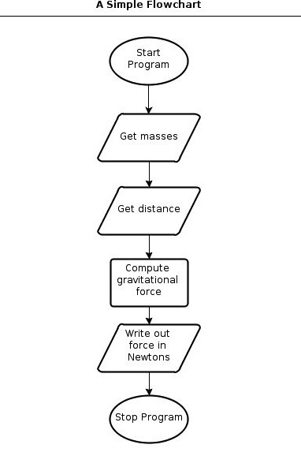
Приведем наиболее простой пример алгоритма такого вида. Назовем его «Сбор в школу».
1. Встаем, когда звенит будильник.
2. Умываемся.
3. Чистим зубы.
4. Делаем зарядку.
5. Одеваемся.
6. Кушаем.
7. Обуваемся и идем в школу.
8. Конец алгоритма.
Разветвляющийся алгоритм
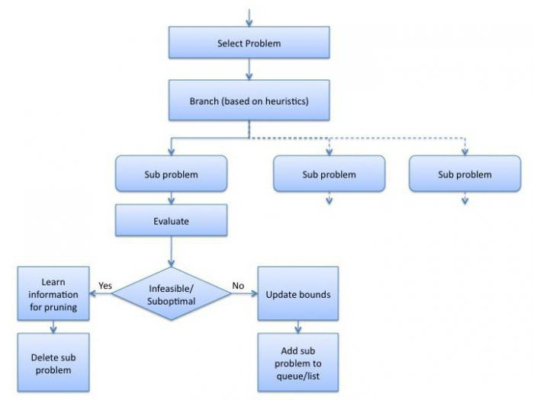
Рассматривая виды алгоритмов в информатике, нельзя не вспомнить о разветвляющейся структуре.
Данный вид предполагает наличие условия, при котором в случае его выполнения действия выполняются в одном порядке, а в случае невыполнения – в другом.
Например, возьмем следующую ситуацию – переход дороги пешеходом.
1. Подходим к светофору.
2. Смотрим на сигнал светофора.
3. Он должен быть зеленым (это условие).
4. Если условие выполняется, мы переходим дорогу.
4.1 Если нет – ждем, пока загорится зеленый.
4.2 Переходим дорогу.
5. Конец алгоритма.
Циклический алгоритм
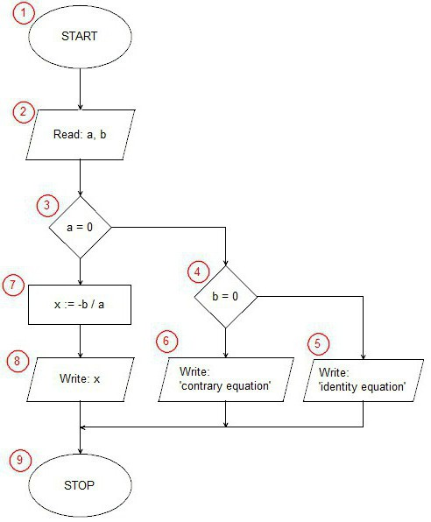
Изучая виды алгоритмов в информатике, детально следует остановиться на циклическом алгоритме.
Данный алгоритм предполагает участок вычислений или действий, который выполняется до выполнения определенного условия.
Возьмем простой пример. Если ряд чисел от 1 до 100. Нам необходимо найти все простые числа, то есть те, которые делятся на единицу и себя. Назовем алгоритм «Простые числа».
1. Берем число
1. 2. Проверяем, меньше ли оно 100.
3. Если да, проверяем простое ли это число.
4. Если условие выполняется, записываем его.
5. Берем число 2.
6. Проверяем, меньше ли оно 100.
7. Проверяем, простое ли оно. …. Берем число
8. Проверяем, меньше ли оно 100. Проверяем, простое ли число. Нет, пропускаем его. Берем число
9. Таким образом перебираем все числа, до 100.
Как видите, шаги 1 – 4 будут повторяться некоторое число раз.
Среди циклических выделяют алгоритмы с предусловием, когда условие проверяется в начале цикла, или с постусловием, когда проверка идет в конце цикла.
Алгоритм может быть и смешанным.
Так, он может быть циклическим и разветвленным одновременно. При этом используются разные условия на разных отрезках алгоритма. Такие сложные структуры применяются при написании сложных программ и игр.
Обозначения в блок-схеме
Начало и конец алгоритма записываются в овальной рамке.
Каждая команда фиксируется в прямоугольнике.
Условие прописывается в ромбе.
Все части алгоритма соединяются при помощи стрелок

